Дополнительные материалы

ИЗУЧЕНИЕ ЖИДКОФАЗНОГО АЛКИЛИРОВАНИЯ ТОЛУОЛА ГЕКСЕНОМ-1
МЕТОДОМ ЯМР-СПЕКТРОСКОПИИ: ВЛИЯНИЕ КАТАЛИЗАТОРА НА СЕЛЕКТИВНОСТЬ

©2020 г. E. Pérez-Guevara1,2,3,*, J. M. G. Molinillo1,**, M. J. Franco1, E. J. Martínez de la Ossa3, J. Frontela1, J. Lázaro1

a Cepsa Research Center, Compañía Española de Petróleos S.A.U., Av. Punto Com 1, 28850 Alcalá de

Henares, Madrid, Spain.

b Department of Organic Chemistry, School of Sciences, Institute of Biomolecules (INBIO), University of Cadiz, C/República Saharaui, 7, 11510-Puerto Real, Cádiz, Spain.

c Department of Chemical Engineering and Food Technology, School of Sciences, University of Cadiz, C/República Saharaui 7, 11510 Puerto Real, Cádiz, Spain.

*E-mail: elena.perez@cepsa.com

**E-mail: chema.gonzalez@uca.es

Рис. S1. Принципиальная схема реактора для испытания катализатора. 1 – подача N2; 2 – подача сырья с весовой шкалой; 3 – насос; 4 – внутренние термопары; 5 – реактор с неподвижным слоем; 6 – печь; 7 – газожидкостный сепаратор; 8 – выход газа; 9 – емкость для восстановления с весовой шкалой

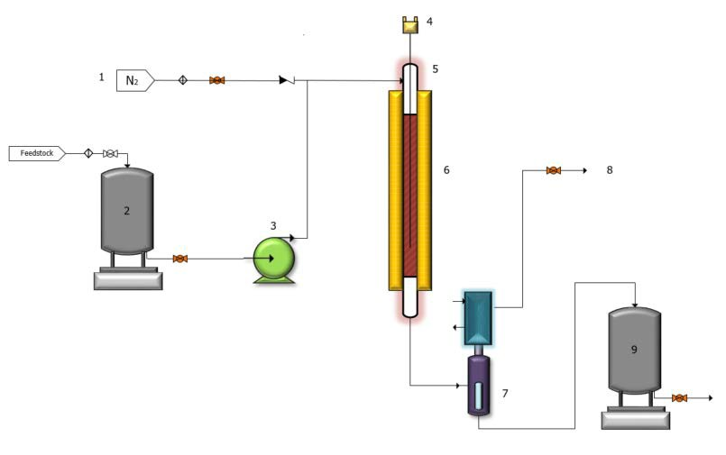

Рис. S2. Газовые хроматограммы продуктов реакции с шестью основными пиками МА.

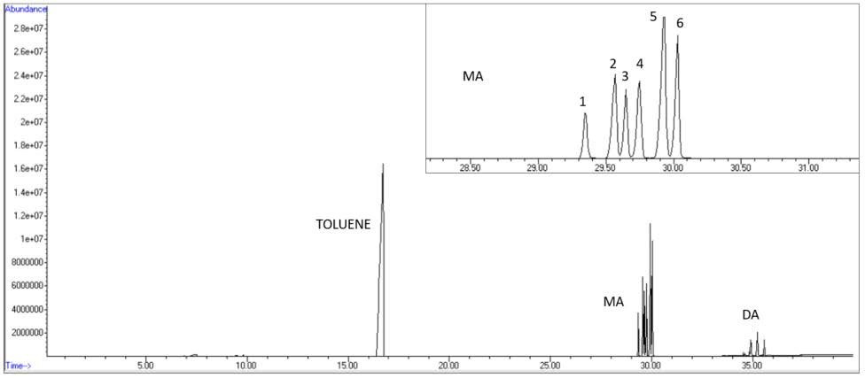

Рис. S3. Реакция алкилирования толуола гекс-1-еном.

MA C H DA
+ 6 12
C13H20 C19H32

-
Mono
Alkylt

oluenes

D - lkylt
i A

oluenes

Рис. S4. Типичные 13С ЯМР спектры реакционных смесей.

На рисунке: 6 different major compounds – 6 шесть основных соединений

R H R' C
6 different major compounds

CH3

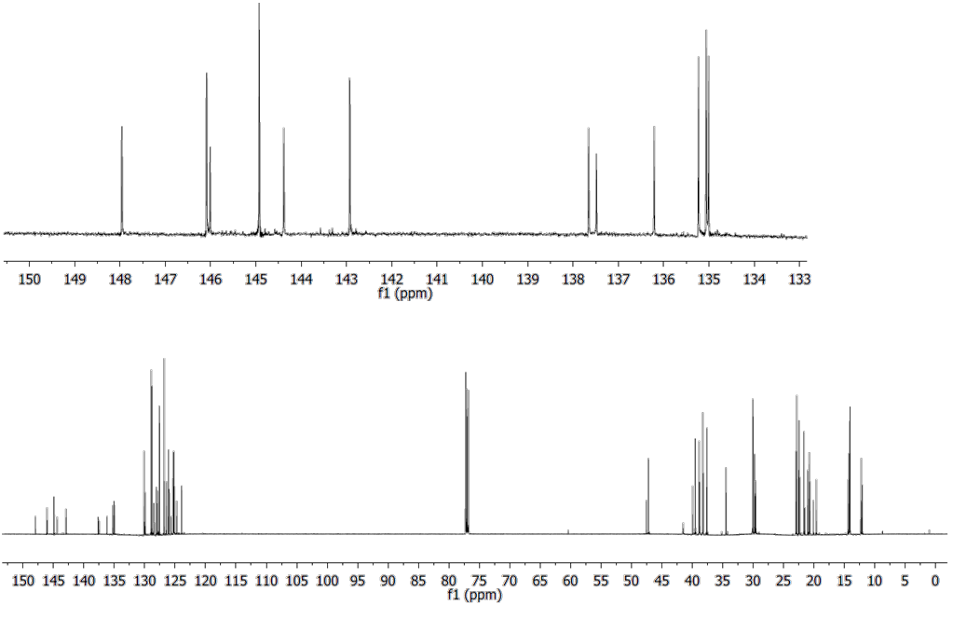

CH3 R

/

Рис. S5. 1H (a) и 13C (б) ЯМР спектры реакционной смеси с использованием катализатора REF.

На втором рисунке b заменить на б

(a)

.5 8.0
7.5
7.0
6.5
6.0
5.5
5.0
4.5
4.0
3.5
3.0
2.5
2.0
1.5
1.0
0.5
0.0
-0.5 -1

f1 (ppm)

(b)

50 240
230
220
210
200
190
180
170
160
150
140
130
120
110
100 90 80
70 60 50 40
30 20 10
0 -10
-20

f1 (ppm)

Рис. S6. 1H (a) и 13C (б) ЯМР спектры реакционной смеси с использованием катализатора
BETA.

На втором рисунке b заменить на б

(a)

.5 8.0
7.5
7.0
6.5
6.0
5.5
5.0
4.5
4.0
3.5
3.0
2.5
2.0
1.5
1.0
0.5
0.0
-0.5 -1

f1 (ppm)

(b)

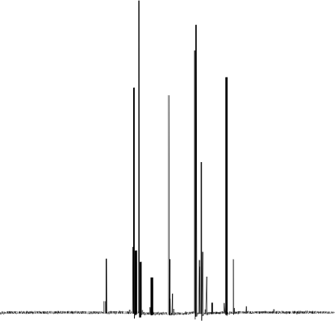230
220
210
200
190
180
170
160
150
140
130
120
110
100 90
80 70
60 50 40 30
20 10
0 -10

f1 (ppm)

Рис. S7. 1H (a) и 13C (б) ЯМР спетры реакционной смеси с использованием катализатора FAU.

На втором рисунке b заменить на б

(a)

.5 8.0
7.5
7.0
6.5
6.0
5.5
5.0
4.5
4.0
3.5
3.0
2.5
2.0
1.5
1.0
0.5
0.0
-0.5 -1

f1 (ppm)

(b)

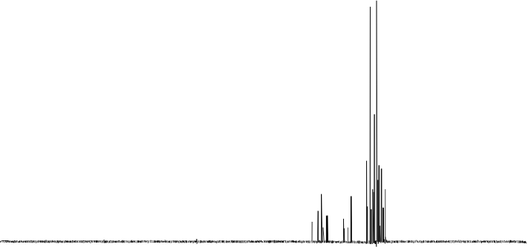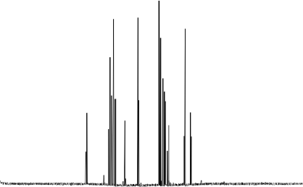50 240
230
220
210
200
190
180
170
160
150
140
130
120
110
100 90 80
70 60
50 40
30 20 10
0 -10
-20

f1 (ppm)

Рис. S8. 1H (a) и 13C (б) ЯМР спектры реакционной смеси с использованием катализатора MOR.

На втором рисунке b заменить на б

(a)

.5 7.0
6.5
6.0
5.5
5.0
4.5
4.0
3.5
3.0
2.5
2.0
1.5
1.0
0.5 0.

f1 (ppm)

(b)

50 240
230
220
210
200
190
180
170
160
150
140
130
120
110
100 90 80
70 60 50
40 30
20 10
0 -10
-20

f1 (ppm)

Рис. S9. COSY-корреляция реакционной смеси БЕТА между бензильными протонами и концевыми метильными группами

1.18

1.19

1.20

1.21

1.22

1.23
f1 (ppm)

1.24

1.25

1.26

1.27

1.28

1.29

1.30

3.05

3.00

2.95

2.90

2.85

2.80

2.75

2.70

2.65

2.60

2.55

2.50

2.45

2.40

f2 (ppm)

Рис. S10. COSY-корреляции реакционной смеси BETA для задания орто- и пара-изомеров.

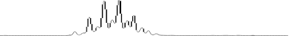

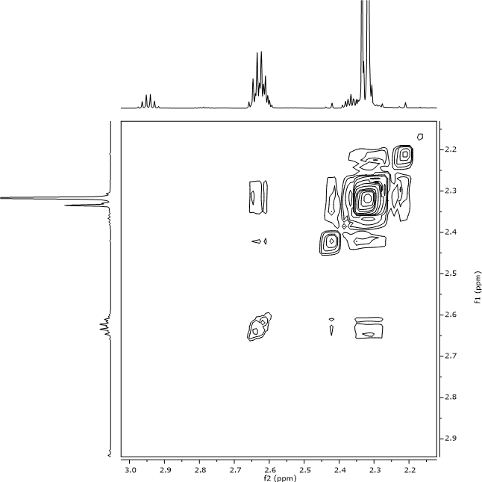6.95

H H 7.00

H H H H
H

7.05

7.10
f1 (ppm)

7.15

7.20

7.25

7.30

2.70

2.68

2.66

2.64

2.62

2.60

2.58

2.56

2.54

2.52

2.50

f2 (ppm)

Рис. S11. Анализ HSQC-эксперимента с реакционной смесью FAU.

meta

meta
ortho para

ortho para

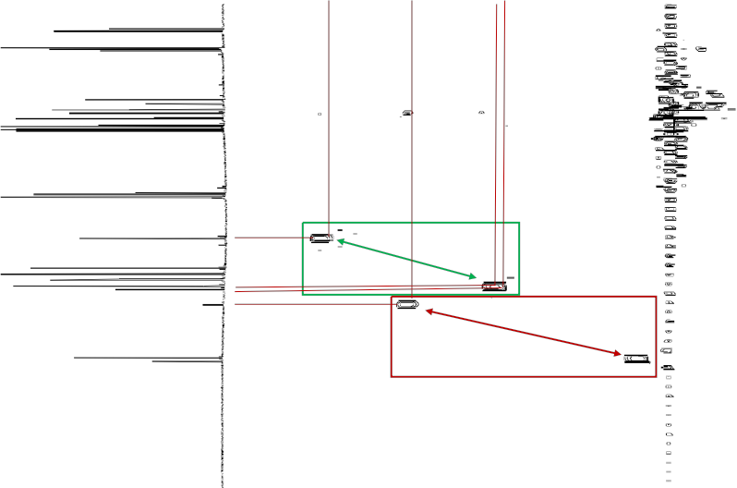10

15

20

25
Signals corresponding to C2-MA isomers
f1 (ppm)
30

35

40

45

50
Signals corresponding
to C3-MA isomers 55

60

3.1

3.0

2.9

2.8

2.7

2.6

2.5
f2 (ppm)

2.4

2.3

2.2

2.1

2.0

1.9

Figure S12. Анализ HMBC-эксперимента с реакционной смесью FAU для задания para C3-MA
изомера.

Doublet signal that indicates para substitution

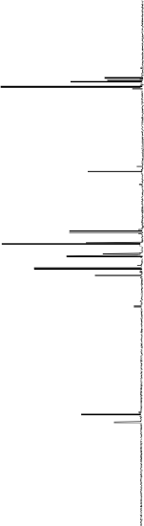26

28

30

32

34

36

38
f1 (ppm)

40

42

44

46

48

50

52

7.50
7.45
7.40
7.35
7.30
7.25
7.20
7.15
7.10
7.05
7.00
6.95
6.90
6.85
6.80
6.75
6.70
6.65
6.60

f2 (ppm)

Рис. S13. Интегралы бензильных сигналов 1Н ЯМР спектров реакционных смесей.

1.00
0.68
1.55
1.21

1.00
0.38
3.47
1.14

1.00
0.67
1.76
1.24

1.00
0.40
4.88
1.44

Таблица S1. Количественные результаты ГХ-анализа моноалкилтолуольных соединений для всех катализаторов.

Моноалкилтолуолы Относительные проценты

 | REF | BETA | FAU | MOR
1 | 9,08 | 2,82 | 8,58 | 2,46
2 | 18,99 | 12,60 | 16,58 | 7,09
3 | 13,25 | 2,44 | 11,17 | 0,51
4 | 13,08 | 20,26 | 13,29 | 39,69
5 | 24,76 | 51,99 | 30,70 | 44,69
6 | 20,84 | 9,89 | 19,68 | 5,56

